**Project 4实验报告**

20302021 陈泽轩

1. **程序功能简要说明**

程序主要实现了对前缀表达式的一系列操作，包括以下几点：

1. 输入并记录一个前缀表达式（可以检测合法性，有一定的鲁棒性），并将其转化为表达式树；
2. 查询已有表达式；
3. 中缀输出表达式；
4. 变量赋值；
5. 表达式求值；
6. 合并两个表达式构成新的复合表达式。

增加了一个扩展操作：合并常数项。

1. **程序运行截图，包括计算功能演示、部分实际运行结果展示、命令行或交互式界面效果等**

命令行交互界面：

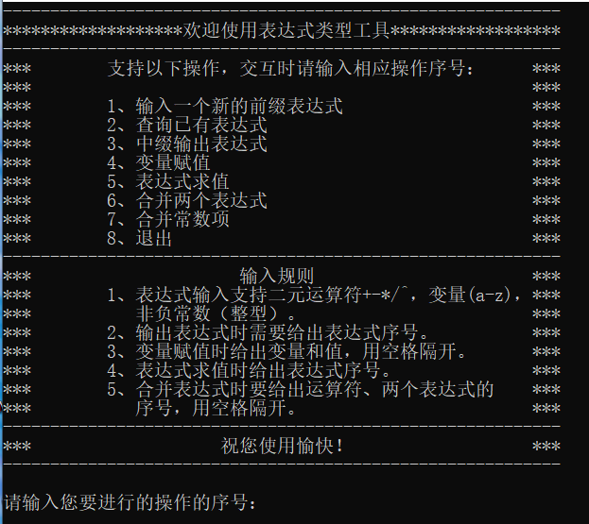

计算功能演示和运行结果展示：

1. 输入前缀表达式

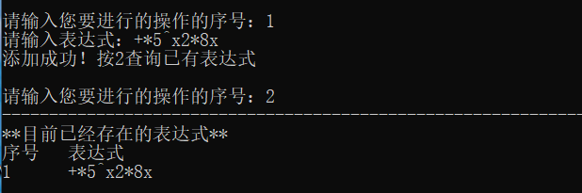

1. 中缀输出表达式

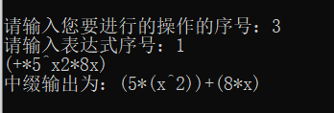

1. 变量赋值与表达式求值

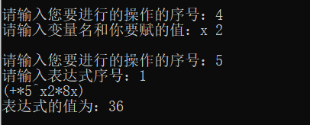

1. 合并两个表达式

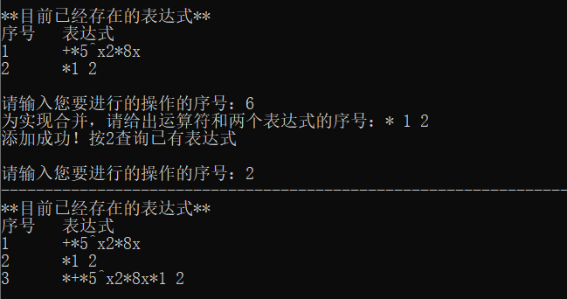

1. 合并常数项

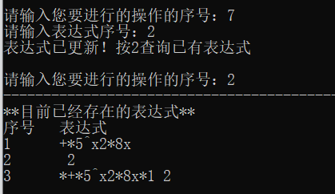

1. **部分关键代码及其说明。**
2. 前缀表达式序列转化为表达式树，并进行合法性检测。

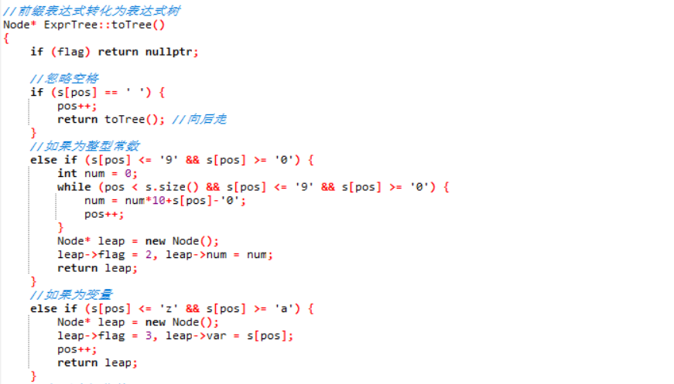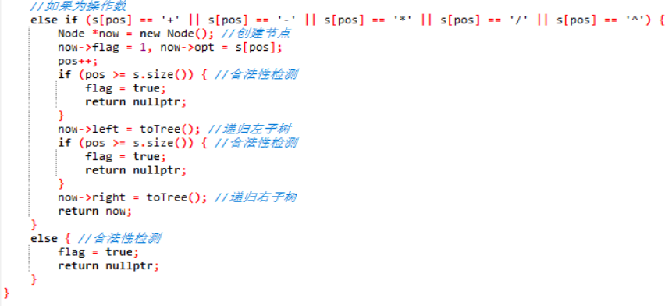

1. 通过中序遍历实现中缀输出表达式，并适当添加括号。

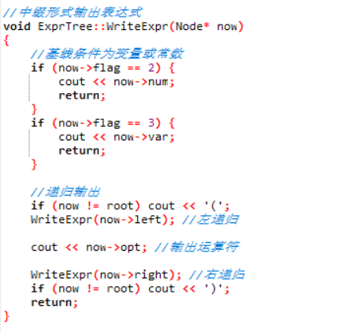

1. 通过中序遍历实现表达式求值。

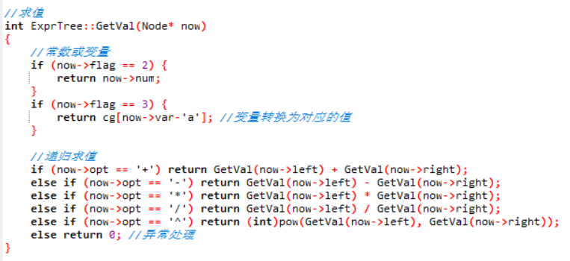

1. 合并常数项。通过判断左右儿子是否为常数从而实现合并常数项。

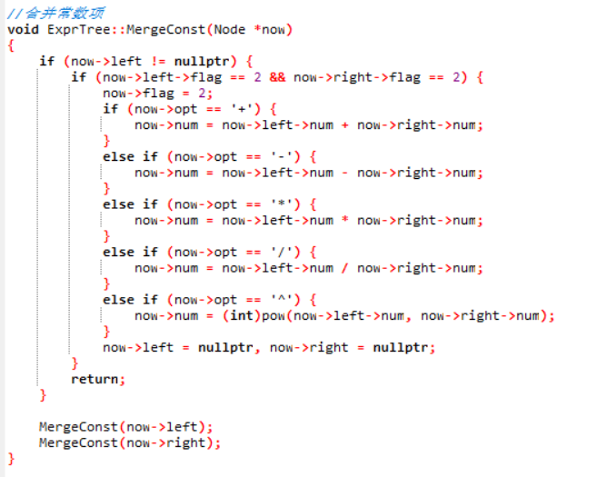

1. **程序运行方式简要说明。**

一共有两个文件，分别为main.cpp和exprTree.h。main.cpp为主函数入口，表达式类的定义与实现均放在exprTree.h里。编译运行main.cpp即可，也可直接运行可执行文件。按提示输入即可，输入时注意输入规则。